[[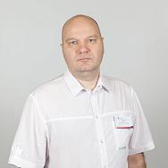](http://zdnuz.ru/doctors/)](http://zdnuz.ru/doctors/)

**[Аборин](http://zdnuz.ru/doctors/)**

[Сергей Анатольевич](http://zdnuz.ru/doctors/)

[[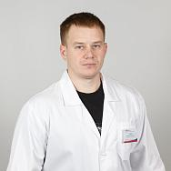](http://zdnuz.ru/doctors/)](http://zdnuz.ru/doctors/)

**[Лазарев](http://zdnuz.ru/doctors/)**

[Владимир Иванович](http://zdnuz.ru/doctors/)

[[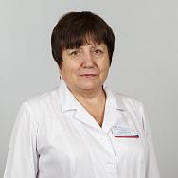](http://zdnuz.ru/doctors/)](http://zdnuz.ru/doctors/)

**[Берзина](http://zdnuz.ru/doctors/)**

[Елена Ивановна](http://zdnuz.ru/doctors/)

[[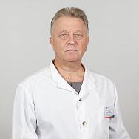](http://zdnuz.ru/doctors/)](http://zdnuz.ru/doctors/)

**[Табаков](http://zdnuz.ru/doctors/)**

[Сергей Геннадьевич](http://zdnuz.ru/doctors/)

[[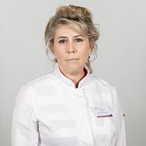](http://zdnuz.ru/doctors/)](http://zdnuz.ru/doctors/)

**[Дизер](http://zdnuz.ru/doctors/)**

[Светлана Анатольевна](http://zdnuz.ru/doctors/)

[[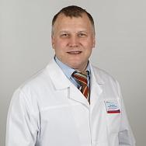](http://zdnuz.ru/doctors/)](http://zdnuz.ru/doctors/)

**[Плесовских](http://zdnuz.ru/doctors/)**

[Андрей Николаевич](http://zdnuz.ru/doctors/)

[[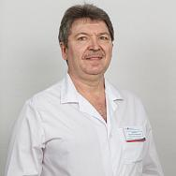](http://zdnuz.ru/doctors/)](http://zdnuz.ru/doctors/)

**[Лебищак](http://zdnuz.ru/doctors/)**

[Василий Григорьевич](http://zdnuz.ru/doctors/)

[[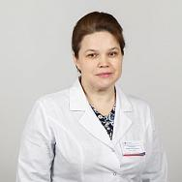](http://zdnuz.ru/doctors/)](http://zdnuz.ru/doctors/)

**[Комарова](http://zdnuz.ru/doctors/)**

[Лидия Николаевна](http://zdnuz.ru/doctors/)

[[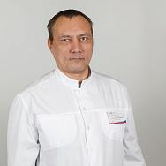](http://zdnuz.ru/doctors/)](http://zdnuz.ru/doctors/)

**[Филиппов](http://zdnuz.ru/doctors/)**

[Александр Николаевич](http://zdnuz.ru/doctors/)

[[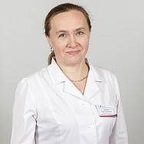](http://zdnuz.ru/doctors/)](http://zdnuz.ru/doctors/)

**[Удилова](http://zdnuz.ru/doctors/)**

[Юлия Геннадьевна](http://zdnuz.ru/doctors/)

[[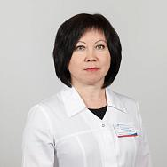](http://zdnuz.ru/doctors/)](http://zdnuz.ru/doctors/)

**[Сулейманова](http://zdnuz.ru/doctors/)**

[Альбина Ахметовна](http://zdnuz.ru/doctors/)

[[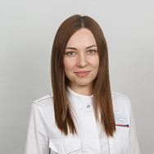](http://zdnuz.ru/doctors/)](http://zdnuz.ru/doctors/)

**[Спивак](http://zdnuz.ru/doctors/)**

[Зоряна Валерьевна](http://zdnuz.ru/doctors/)

[[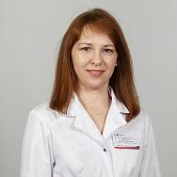](http://zdnuz.ru/doctors/)](http://zdnuz.ru/doctors/)

**[Сидорова](http://zdnuz.ru/doctors/)**

[Ольга Николаевна](http://zdnuz.ru/doctors/)

[[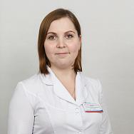](http://zdnuz.ru/doctors/)](http://zdnuz.ru/doctors/)

**[Резник](http://zdnuz.ru/doctors/)**

[Наталья Александровна](http://zdnuz.ru/doctors/)

[[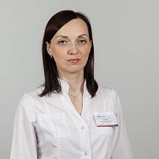](http://zdnuz.ru/doctors/)](http://zdnuz.ru/doctors/)

**[Петрова](http://zdnuz.ru/doctors/)**

[Елена Владимировна](http://zdnuz.ru/doctors/)

[[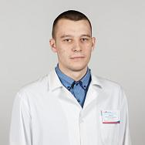](http://zdnuz.ru/doctors/)](http://zdnuz.ru/doctors/)

**[Пакетов](http://zdnuz.ru/doctors/)**

[Сергей Анатольевич](http://zdnuz.ru/doctors/)

[[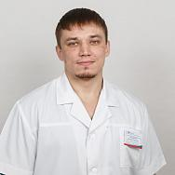](http://zdnuz.ru/doctors/)](http://zdnuz.ru/doctors/)

**[Ольшанский](http://zdnuz.ru/doctors/)**

[Дмитрий Сергеевич](http://zdnuz.ru/doctors/)

[[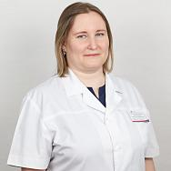](http://zdnuz.ru/doctors/)](http://zdnuz.ru/doctors/)

**[Лукьянчикова](http://zdnuz.ru/doctors/)**

[Наталья Владимировна](http://zdnuz.ru/doctors/)

[[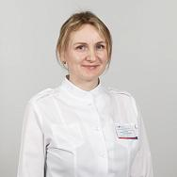](http://zdnuz.ru/doctors/)](http://zdnuz.ru/doctors/)

**[Кутепова](http://zdnuz.ru/doctors/)**

[Надежда Ивановна](http://zdnuz.ru/doctors/)

[[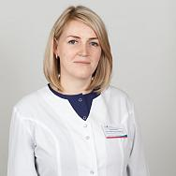](http://zdnuz.ru/doctors/)](http://zdnuz.ru/doctors/)

**[Кривошеина](http://zdnuz.ru/doctors/)**

[Александра Александровна](http://zdnuz.ru/doctors/)

[[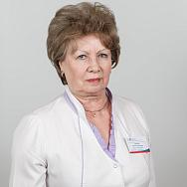](http://zdnuz.ru/doctors/)](http://zdnuz.ru/doctors/)

**[Шахова](http://zdnuz.ru/doctors/)**

[Нина Степановна](http://zdnuz.ru/doctors/)

[[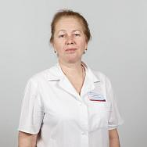](http://zdnuz.ru/doctors/)](http://zdnuz.ru/doctors/)

**[Хайруллина](http://zdnuz.ru/doctors/)**

[Ольга Николаевна](http://zdnuz.ru/doctors/)

[[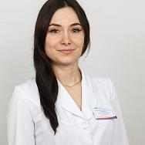](http://zdnuz.ru/doctors/)](http://zdnuz.ru/doctors/)

**[Березина](http://zdnuz.ru/doctors/)**

[Ольга Валерьевна](http://zdnuz.ru/doctors/)

[[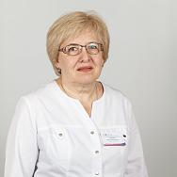](http://zdnuz.ru/doctors/)](http://zdnuz.ru/doctors/)

**[Соболева](http://zdnuz.ru/doctors/)**

[Ольга Николаевна](http://zdnuz.ru/doctors/)

[[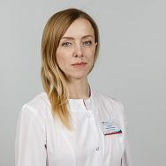](http://zdnuz.ru/doctors/)](http://zdnuz.ru/doctors/)

**[Подорога](http://zdnuz.ru/doctors/)**

[Марина Павловна](http://zdnuz.ru/doctors/)

[[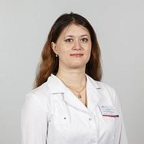](http://zdnuz.ru/doctors/)](http://zdnuz.ru/doctors/)

**[Валеева](http://zdnuz.ru/doctors/)**

[Юлия Александровна](http://zdnuz.ru/doctors/)

[[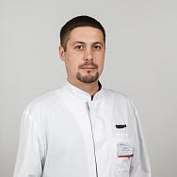](http://zdnuz.ru/doctors/)](http://zdnuz.ru/doctors/)

**[Куликов](http://zdnuz.ru/doctors/)**

[Евгений Сергеевич](http://zdnuz.ru/doctors/)

[[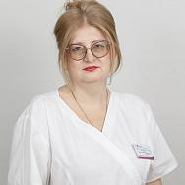](http://zdnuz.ru/doctors/)](http://zdnuz.ru/doctors/)

**[Евтеева](http://zdnuz.ru/doctors/)**

[Инна Александровна](http://zdnuz.ru/doctors/)

[[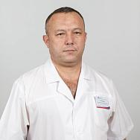](http://zdnuz.ru/doctors/)](http://zdnuz.ru/doctors/)

**[Хайитбоев](http://zdnuz.ru/doctors/)**

[Ташболта Турсункулович](http://zdnuz.ru/doctors/)

[[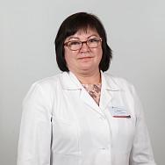](http://zdnuz.ru/doctors/)](http://zdnuz.ru/doctors/)

**[Турнаева](http://zdnuz.ru/doctors/)**

[Ирина Геннадьевна](http://zdnuz.ru/doctors/)

[[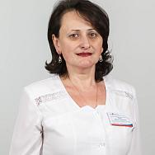](http://zdnuz.ru/doctors/)](http://zdnuz.ru/doctors/)

**[Пылат](http://zdnuz.ru/doctors/)**

[Ирина Романовна](http://zdnuz.ru/doctors/)

[[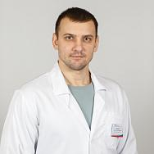](http://zdnuz.ru/doctors/)](http://zdnuz.ru/doctors/)

**[Медведев](http://zdnuz.ru/doctors/)**

[Андрей Александрович](http://zdnuz.ru/doctors/)

[[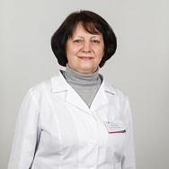](http://zdnuz.ru/doctors/)](http://zdnuz.ru/doctors/)

**[Маньковская](http://zdnuz.ru/doctors/)**

[Светлана Николаевна](http://zdnuz.ru/doctors/)

[[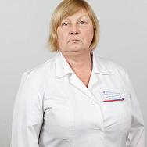](http://zdnuz.ru/doctors/)](http://zdnuz.ru/doctors/)

**[Киселева](http://zdnuz.ru/doctors/)**

[Людмила Николаевна](http://zdnuz.ru/doctors/)

[[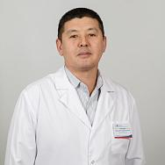](http://zdnuz.ru/doctors/)](http://zdnuz.ru/doctors/)

**[Гайназаров](http://zdnuz.ru/doctors/)**

[Нурманбек Шайдуллаевич](http://zdnuz.ru/doctors/)

[[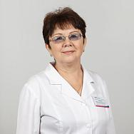](http://zdnuz.ru/doctors/)](http://zdnuz.ru/doctors/)

**[Волкова](http://zdnuz.ru/doctors/)**

[Валентина Васильевна](http://zdnuz.ru/doctors/)

[[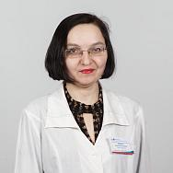](http://zdnuz.ru/doctors/)](http://zdnuz.ru/doctors/)

**[Вайцель](http://zdnuz.ru/doctors/)**

[Елена Викторовна](http://zdnuz.ru/doctors/)

[[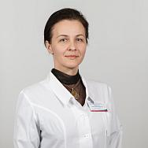](http://zdnuz.ru/doctors/)](http://zdnuz.ru/doctors/)

**[Журавлева](http://zdnuz.ru/doctors/)**

[Ирина Александровна](http://zdnuz.ru/doctors/)

[[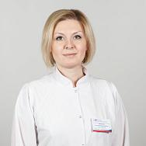](http://zdnuz.ru/doctors/)](http://zdnuz.ru/doctors/)

**[Белоусова](http://zdnuz.ru/doctors/)**

[Татьяна Владимировна](http://zdnuz.ru/doctors/)

[[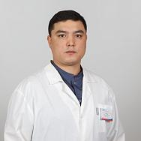](http://zdnuz.ru/doctors/)](http://zdnuz.ru/doctors/)

**[Аминов](http://zdnuz.ru/doctors/)**

[Динар Масхутович](http://zdnuz.ru/doctors/)

[[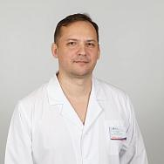](http://zdnuz.ru/doctors/)](http://zdnuz.ru/doctors/)

**[Ряхин](http://zdnuz.ru/doctors/)**

[Роман Николаевич](http://zdnuz.ru/doctors/)

[[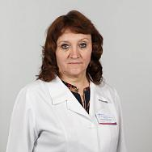](http://zdnuz.ru/doctors/)](http://zdnuz.ru/doctors/)

**[Лесько](http://zdnuz.ru/doctors/)**

[Меланья Степановна](http://zdnuz.ru/doctors/)

[[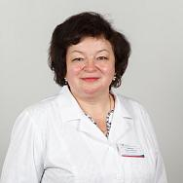](http://zdnuz.ru/doctors/)](http://zdnuz.ru/doctors/)

**[Лебищак](http://zdnuz.ru/doctors/)**

[Галина Петрова](http://zdnuz.ru/doctors/)

[[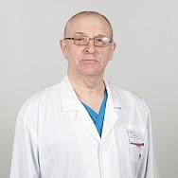](http://zdnuz.ru/doctors/)](http://zdnuz.ru/doctors/)

**[Котельников](http://zdnuz.ru/doctors/)**

[Александр Степанович](http://zdnuz.ru/doctors/)

[[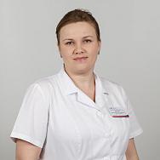](http://zdnuz.ru/doctors/)](http://zdnuz.ru/doctors/)

**[Ермакова](http://zdnuz.ru/doctors/)**

[Анастасия Александровна](http://zdnuz.ru/doctors/)

[[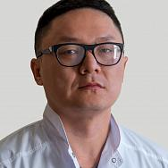](http://zdnuz.ru/doctors/)](http://zdnuz.ru/doctors/)

**[Хван](http://zdnuz.ru/doctors/)**

[Олег Викторович](http://zdnuz.ru/doctors/)

[[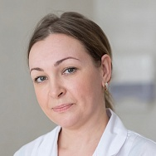](http://zdnuz.ru/doctors/)](http://zdnuz.ru/doctors/)

**[Кучеревенко-Черезова](http://zdnuz.ru/doctors/)**

[Екатерина Борисовна](http://zdnuz.ru/doctors/)

[[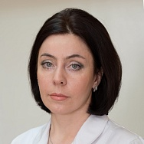](http://zdnuz.ru/doctors/)](http://zdnuz.ru/doctors/)

**[Дарашкевич](http://zdnuz.ru/doctors/)**

[Елена Дмитриевна](http://zdnuz.ru/doctors/)

[[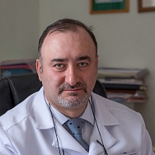](http://zdnuz.ru/doctors/)](http://zdnuz.ru/doctors/)

**[Алиев](http://zdnuz.ru/doctors/)**

[Фуад Шамил Оглы](http://zdnuz.ru/doctors/)

[[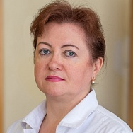](http://zdnuz.ru/doctors/)](http://zdnuz.ru/doctors/)

**[Валеева](http://zdnuz.ru/doctors/)**

[Светлана Михайловна](http://zdnuz.ru/doctors/)

[[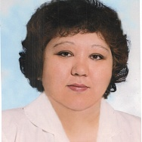](http://zdnuz.ru/doctors/)](http://zdnuz.ru/doctors/)

**[Курбан](http://zdnuz.ru/doctors/)**

[Марина Галиевна](http://zdnuz.ru/doctors/)

[[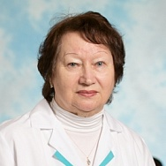](http://zdnuz.ru/doctors/)](http://zdnuz.ru/doctors/)

**[Куклина](http://zdnuz.ru/doctors/)**

[Раиса Анатольевна](http://zdnuz.ru/doctors/)

[[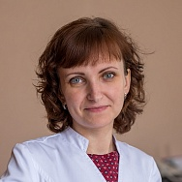](http://zdnuz.ru/doctors/)](http://zdnuz.ru/doctors/)

**[Колембекова](http://zdnuz.ru/doctors/)**

[Ольга Александровна](http://zdnuz.ru/doctors/)

[[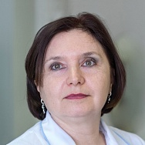](http://zdnuz.ru/doctors/)](http://zdnuz.ru/doctors/)

**[Ставовая](http://zdnuz.ru/doctors/)**

[Валерия Романовна](http://zdnuz.ru/doctors/)

[[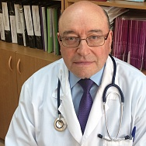](http://zdnuz.ru/doctors/)](http://zdnuz.ru/doctors/)

**[Жмуров](http://zdnuz.ru/doctors/)**

[Владимир Александрович](http://zdnuz.ru/doctors/)

[[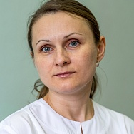](http://zdnuz.ru/doctors/)](http://zdnuz.ru/doctors/)

**[Гриценко](http://zdnuz.ru/doctors/)**

[Татьяна Анатольевна](http://zdnuz.ru/doctors/)